Il parrocchetto della sierra
Psilopsiagon aymara
Psilopsiagon aymara (Orbigny, 1839) – valid – Grey-hooded Parakeet

La specie è monotipica , originaria della Bolivia, il suo areale si estende fino all’ Argentina nord-occidentale, il colore di fondo è prevalentemente verde sulla schiena e grigio su gola e ventre, i fianchi sono caratterizzati da una sfumatura giallastra, iride bruna, un cappuccio grigio brunastro gli ha attribuito il nome volgare di parrocchetto cappuccino , il dimorfismo è poco evidente, il maschio presenta la zona del vertice e guance più scure ed il giallo sui fianchi più marcato,
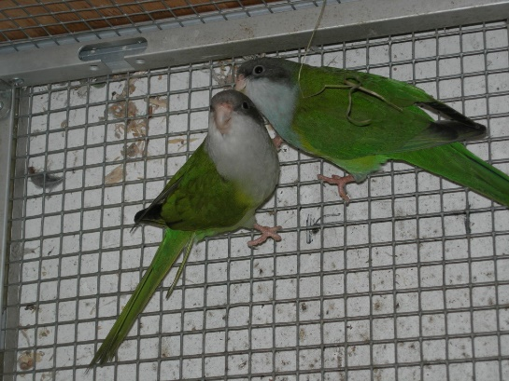
Predilige zone di montagna aride e con cespugli , lo si può trovare fino a 4000 mt di altezza, nel periodo freddo migrano più a valle in cerca di cibo, bacche e semi.
La sua natura gregaria lo porta a radunarsi anche in grandi stormi, amano cercare il cibo sul terreno , la nidificazione avviene spesso proprio scavando dei tunnel a terra.
Le 6-10 uova deposte vengono covate dalla sola femmina per circa 24 giorni, i piccoli sono alimentati da entrambi i genitori, le cui cure parentali sono solitamente molto assidue, i piccoli si involano a 5-6 settimane di vita.
In ambiente domestico gradiscono volare ed è consigliato fornire uno spazio sufficiente a non renderlo irascibile e scontroso con i suoi simili, un metro di lunghezza per 80 cm di altezza con 50 cm di lato è lo spazio minimo alla coppia per riprodursi.
Questo serve anche a garantire l ‘incolumità dei giovani dopo la fase di involo in quanto il maschio può rivelarsi aggressivo fino ad ucciderli .
Il nido a forma di elle rovesciata con un lungo tunnel, riproduce esattamente le condizioni naturali della tana scavata nel terreno, una manciata di truciolo sul fondo della camera di cova è sufficiente a tenere raccolte le uova, il tunnel serve anche come luogo per passare la notte ai giovani uccelli nella fase di svezzamento, tenendo presente che la covata può essere numerosa, deve essere in grado di ospitare tutta la famiglia. 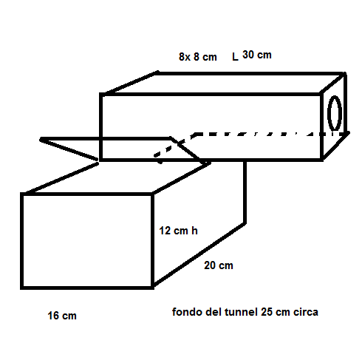
Il nido serve anche come ricovero notturno alla coppia e viene lasciato a disposizione tutto l’ anno, una loro abitudine di defecare al suo interno rendendolo sudicio e maleodorante, per cui sarà buona abitudine pulirlo frequentemente, ma specialmente prima della deposizione, questa di solito avviene tra marzo e maggio.
La normale alimentazione a base di piccoli semi, erbe prative, spighe e frutta, va integrata con proteine animali, semi ammollati e verdure varie in fase di svezzamento, i sali minerali in granuli o blocchi deve essere sempre presente in quanto grandi consumatori di questi oligoelementi.
Amano moltissimo qualsiasi tipo di erba prativa, fiori e germogli freschi, i gambi della bella di notte o rapunzia, Oenothera biennis,vengono aperti con il loro forte becco fino a raggiungere i semi di cui vanno ghiotti, nel periodo autunnale oltre a questa si possono fornire bacche di pyracantha e ginepro, gli piacciono molto anche i cinorrodi di rosa canina e sorbo, in estate le bacche di sambuco ben mature.
Specie inserita in allegato B della C.I.T.E.S. la detenzione prevede la denuncia di nascita, denuncia informativa –dichiarativa e tenuta del registro di allevamento, consigliato l’anello tipo 4 in duralluminio.
La sua indole molto docile, lo rende un simpaticissimo parrocchetto , la lunga coda e la sua voce gradevole ne fa una tra le specie che merita di essere tenuta in considerazione negli allevamenti, si presta benissimo alle mostre in quanto socievole di facile ambientamento.

Sitografia: ITIS, Integrated Taxonomic Information System https://www.itis.gov/servlet/SingleRpt/SingleRpt?search_topic=TSN&search_value=714052#null
26/11/2016
Bibliografia: Massa R. Venuto V. Pappagalli del mondo, Milano, Mondadori, 1997.

